U7C-M248-35-830-075S

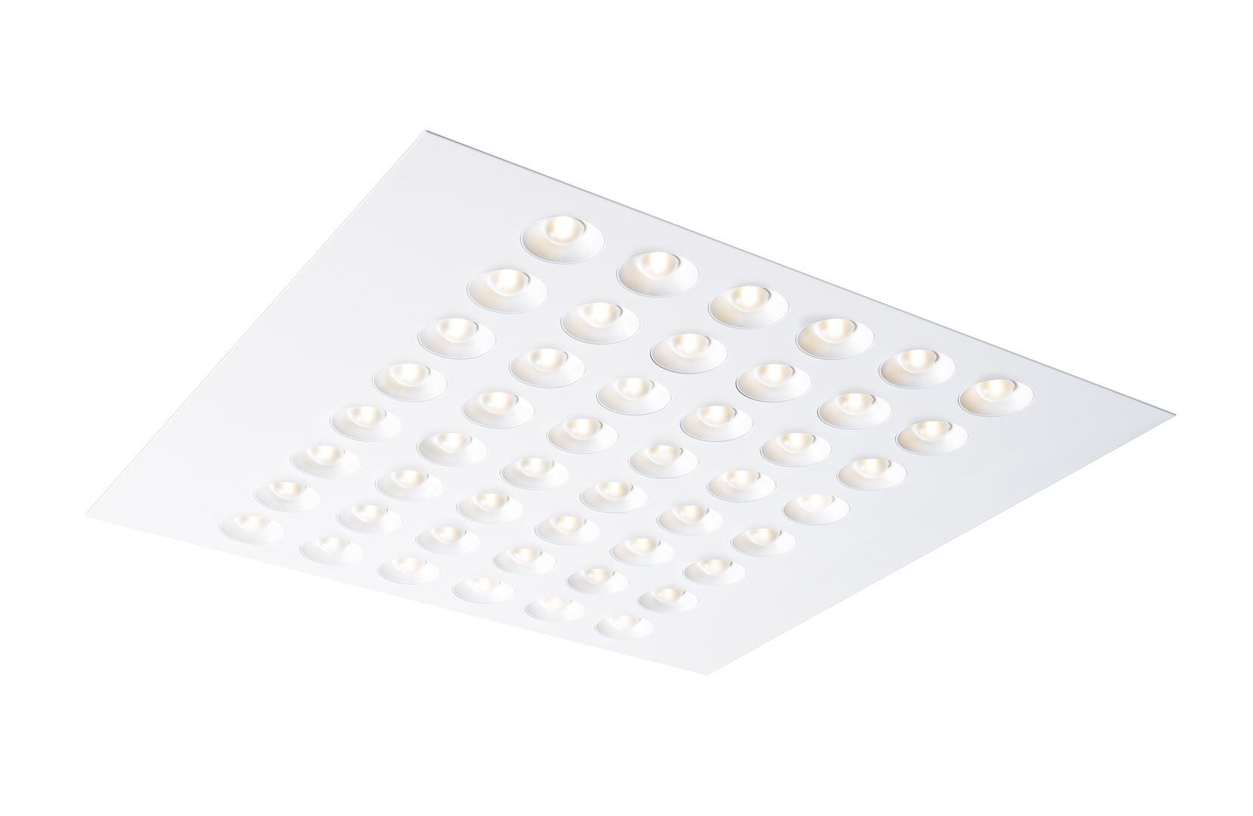
- Inbouwarmatuur met LED+LENS-optiek.
- zeer breedstralend lichtverdeling.
- Afmetingen: 596 mm x 596 mm x 50 mm.
- M600, installatie door opleg in T-profiel systeemplafond gemoduleerd op 600 x 600 mm.
- Lichtstroom: 7500 lm, Specifieke lichtstroom: 161 lm/W.
- Opgenomen vermogen: 46.5 W, niet-dimbaar.
- Frequentie: 50/60Hz AC.
- Spanning: 220-240V.
- Isolatieklasse: klasse I.
- Led met superieure behoudfactor; na 50.000 branduren behoudt de armatuur 96% van zijn initiële lichtstroom (Tq = 25°C).
- Gecorreleerde kleurtemperatuur: 3000 K, Kleurweergave ra: 80.
- Kleurlocatietolerantie (initiële MacAdam): ≤ 3 SDCM.
- Fotobiologische veiligheid IEC/TR 62778: RG1.
- Gelakt plaatstaal behuizing, RAL9003 - wit.
- IP-graad: IP20.
- Energie-efficiëntieklasse van de lichtbron volgens EU regelgeving 2019/2015: C.
- Gloeidraadtest: 850°C.
- 5 jaar garantie op armatuur en driver.
- Certificeringen: CE, ENEC.
- Armatuur met halogeenvrije leads.
- De armatuur is ontwikkeld en geproduceerd volgens standaard EN 60598-1 in een bedrijf dat ISO 9001 en ISO 14001 gecertificeerd is.

